Полезные и вредные продукты
(Памятка для населения)

«Полезная десятка»
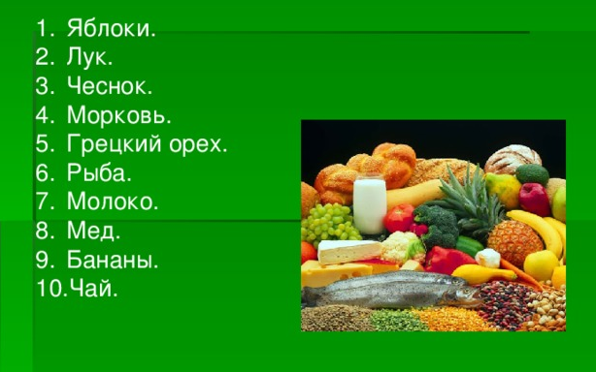
- ЯБЛОКИ – полезны во всех отношениях, необходимо есть ежедневно эти фрукты, чтобы получать необходимые микроэлементы
- ЛУК - кладезь всех витаминов, минералов, микроэлементов и защита от многих болезней
- ЧЕСНОК - этот овощ силён в борьбе с простудой, кроме того он наводит порядок в желудке, убивая вредные микроорганизмы
- МОРКОВЬ - этот корнеплод богат витаминами и минералами, полезен для зрения
- ГРЕЦКИЙ ОРЕХ - полезен для сердца, зрения, обмена веществ, а также «ума, силы и памяти прибавляет»
- РЫБА - является источником ценного белка и вполне может заменить мясо, богата фосфором, который «отвечает» за кости и почки
- МОЛОКО - необходимо человеку с первого дня рождения, в нем содержится белок, жир, кальций, который укрепляет кости.
- МЕД - не только природный заменитель сахара, но и готовое лекарство от многих болезней
- БАНАН - снимает стрессы, восполняют утраченные силы, повышает уровень гемоглобина в крови, обеспечивает мозг кислородом, улучшает работу сердца. Он содержит огромное количество витаминов А, С, В6
- ЗЕЛЕНЫЙ ЧАЙ - снимает усталость, улучшает работу сердца, предотвращает кариес и др.

«Вредная пятерка»
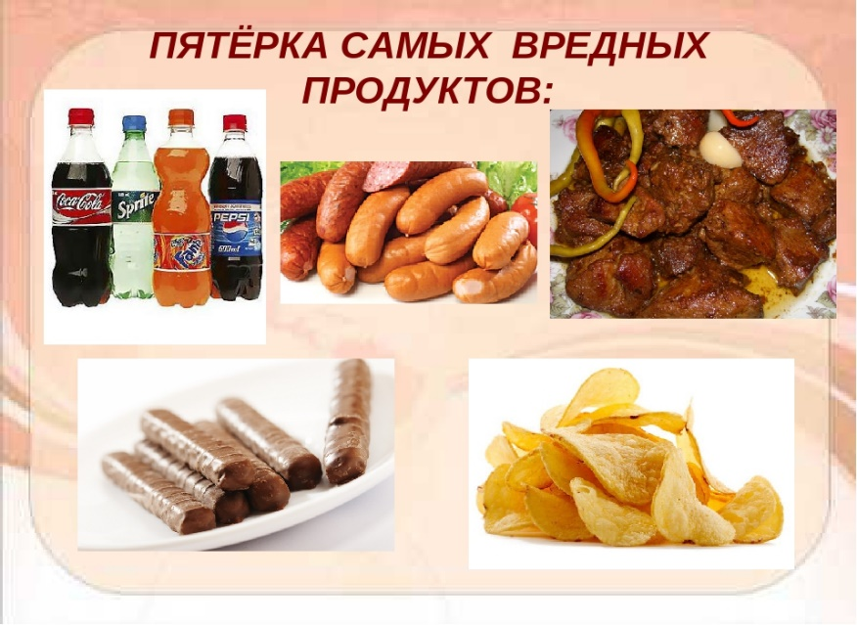
- Сладкие газированные напитки: «Кока-кола», «Спрайт» и т.д., не утоляют жажду, а вызывают ее из-за высокого содержания сахара (в одном стакане около пяти чайных ложек)
- Картофельные чипсы вредны, особенно приготовленные не из цельной картошки, а из пюре – это смесь углеводов и жира + искусственные вкусовые добавки
- Сладкие шоколадные батончики. Содержат большое количество сахара, химические добавки, имеют высокую калорийность
- Сосиски, сардельки, колбаса, паштеты и другие продукты с так называемыми скрытыми жирами. В их составе 40% - сало, нутряной жир, свиная шкурка, вкусовые добавки
- Жирные сорта мяса, особенно в жареном виде

К этой вредной пятерке можно добавить еще и жевательные конфеты, чупа - чупсы, майонез, кетчуп, лапшу быстрого приготовления, порошковые напитки, и множество других пищевых изделий. Во всех этих продуктах очень много химии: заменителей, красителей, растворителей.
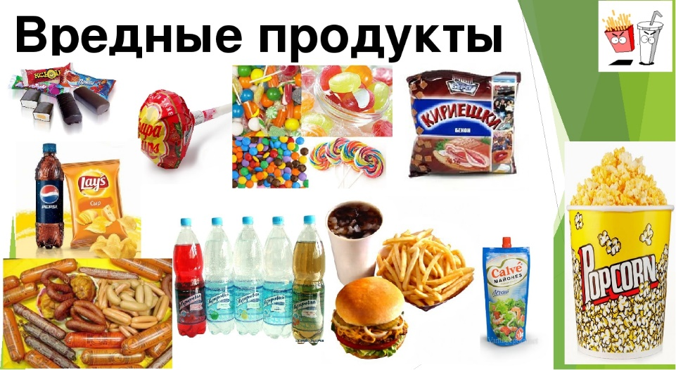
Питайтесь правильно и будьте здоровы!
ГБУ РО «Медицинский информационно-аналитический центр»

